内 部 明 电

发往 见报头 签批 余锦和
等级 特提 粤环明传〔2007〕4号 粤机 号

转发国家环保总局关于召开环保专项行动造纸行业
专项督查工作电视电话会议的通知

各地级以上市环保局：
国家环保总局定于8月17日上午9:30召开2007年环保专项行动造纸行业专项督查工作电视电话会议，现将国家环保总局《关于召开环保专项行动造纸行业专项督查工作电视电话会议的通知》（环办会〔2007〕58号）转发给你们，请按通知要求，与当地电信部门联系，做好本市及各县（区）分会场的组织工作。
一、会议地点
在广州市电视会议中心设立省分会场，市、县（区）设立分会场。
二、参加省分会场人员
（一）省环保局主管局长、省环境监察机构负责人。
（二）广州市环保局主管局长、环境监察机构负责人，广州市各区环保局主管局长、环境监察机构负责人。
（三）华南环保督查中心负责人。
（四）广州辖区内造纸企业负责人（其他辖区的国家重点监控造纸企业负责人参加当地分会场）。
三、会议报名
请各市环保局将参加会议的情况（见附件）于2007年8月13日前传真至省环境监察分局。
请广州市环保局将参会领导名单，以及辖区内造纸企业负责人员名单报省环境监察分局。
联系人及电话：熊 立 020-87502932，13719339491
卢显妍 020-87506402
传真： 020-87539993
广州市电信会议中心地址：广州市东园横路1号2楼
附件：1.《关于召开环保专项行动造纸行业专项督查工作电视电话会议的通知》（环办会〔2007〕58号）
2．各市参会情况表
3. 国家重点监控造纸企业名单

广东省环境保护局
二○○七年八月十日

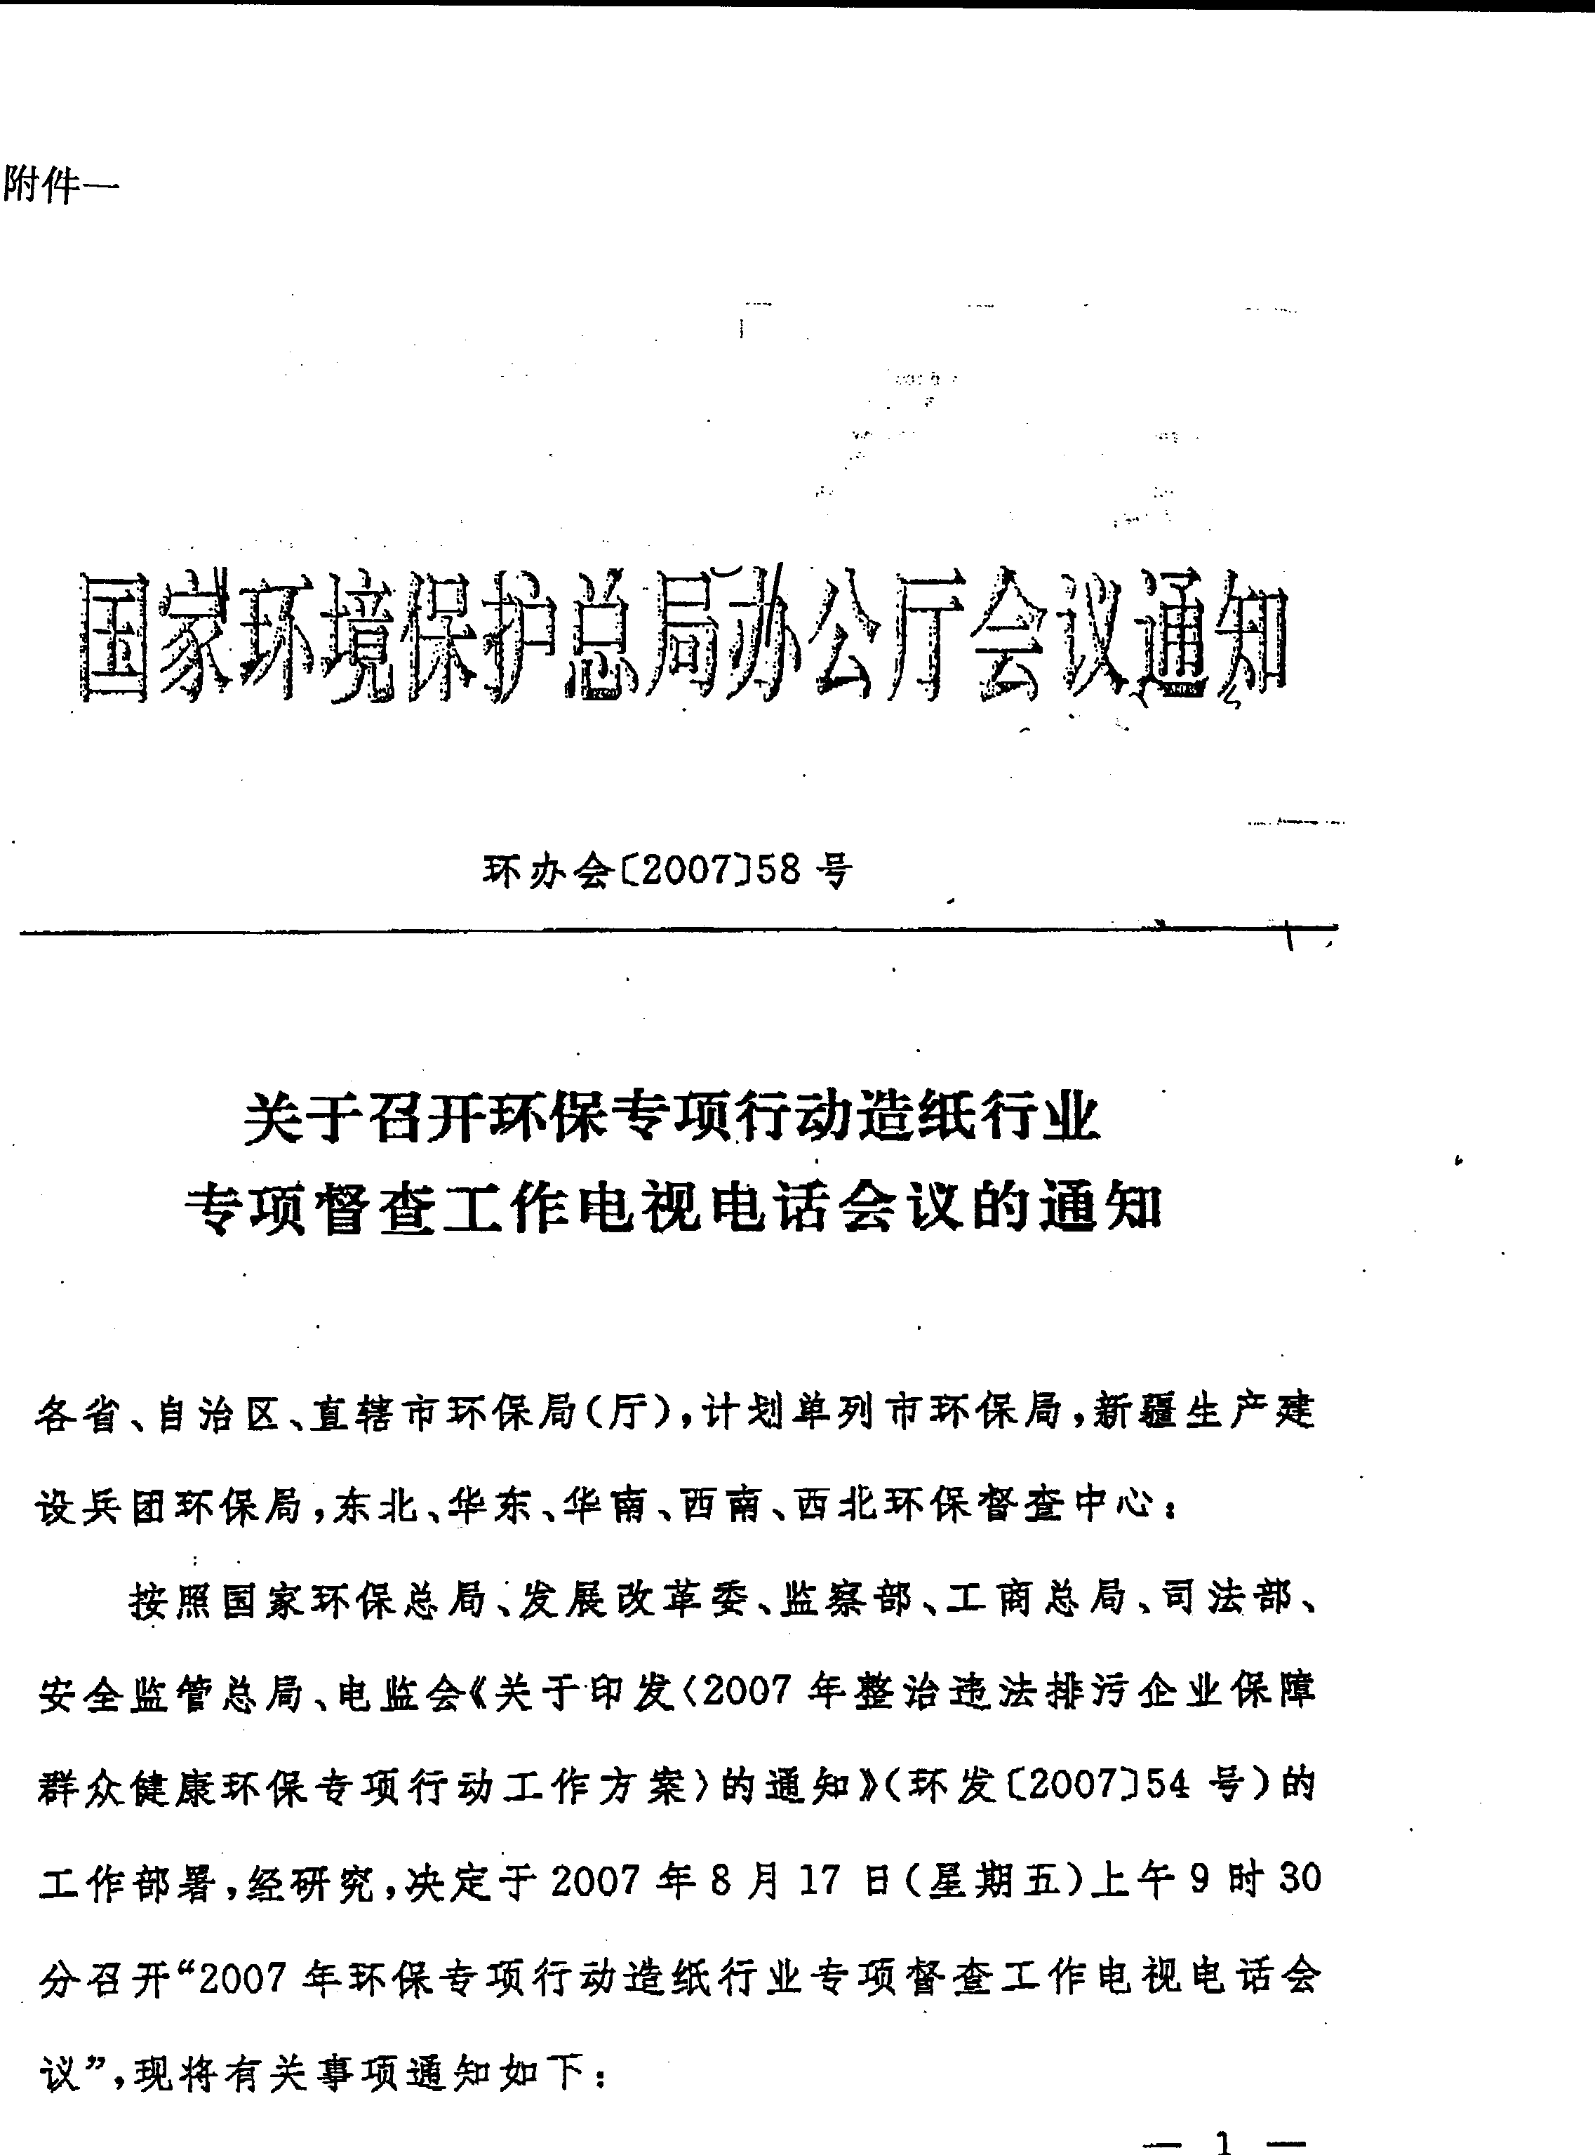

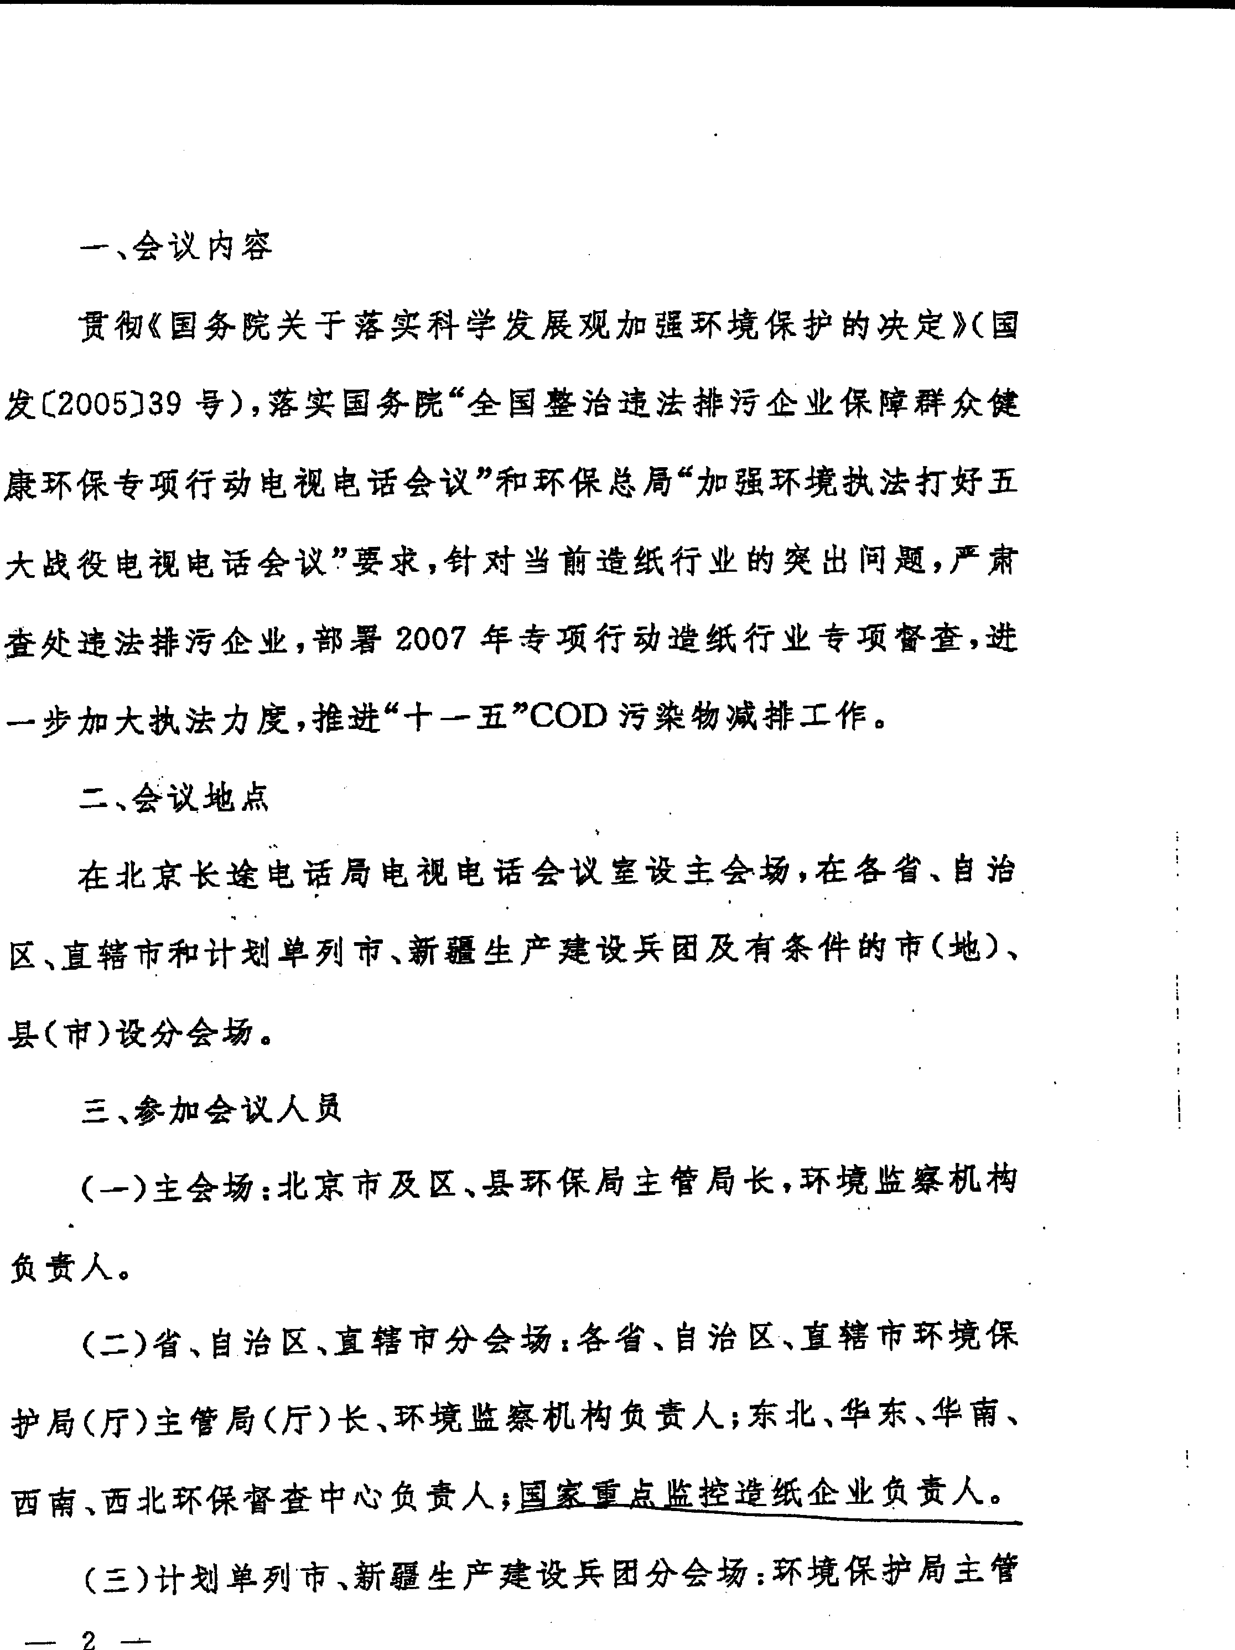

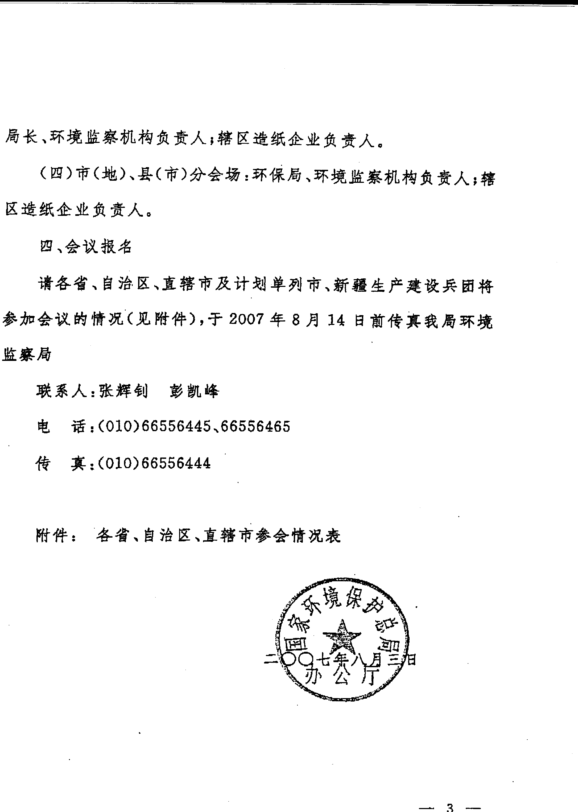
附件二
各市参会情况表

市：

姓 名 | 职务 | 下接分会场（个） | 市级分会场人数 | 市参会人员总数 | 造纸企业家数及人数

附件三
国家重点监控造纸企业名单
序号 | 企 业 名 单
1 | 广州造纸股份有限公司
2 | 东莞玖龙纸业有限公司
3 | 东莞市湛翠联兴纸业有限公司
4 | 东莞中堂江南造纸厂
5 | 东莞市东联纸业有限公司
6 | 东莞海龙纸业有限公司
7 | 东莞建晖纸业有限公司
8 | 东莞市理文造纸厂有限公司
9 | 中山联合鸿兴造纸有限公司
10 | 汕头市澄海区溪南乐华造纸厂
11 | 江门造纸厂
12 | 鹤山市造纸厂有限公司
13 | 东莞海龙纸业有限公司
14 | 信宜市东江造纸厂
15 | 信宜市新华造纸厂
16 | 高州市金墩纸业有限公司
17 | 封开县华信纸业有限公司
18 | 广东鼎丰纸业有限公司
19 | 东莞市大步纸业有限公司
20 | 东莞市鸿业造纸有限公司
21 | 东莞市永安造纸有限公司
22 | 广东韶能集团股份有限公司珠玑纸业有限分公司
23 | 红塔仁恒纸业有限公司
24 | 佛山华丰纸业有限公司

